# **Техническое задание на разработки**

**Сайта осуществляющие дальние пассажирские перевозки**

* Общие сведения
  1. Наименование системы.

**Полное название системы:** StarBus

**Перечень документов, на основании которых ведутся работы**

Основанием для разработки сайта является

Договор между заказчиком и Исполнителем.

* 1. Наименование организаций заказчика и разработчика.

**Заказчик:**

Мусабаев Э.Б. emusabaev@kstu.kg

**Разработчики:**

Нурдинов Н.Р.,Нуланов Д.Н.

Адрес фактический: Ахунбаева 185

Телефон: +996706493000

* 1. Плановые сроки начала и окончания работы.

Дата начало работ: 06.10.2022

Дата окончания работ: 31.12.2022

* 1. Порядок оформления и предъявления заказчику результатов работ.

Работы по созданию сайта проводятся и принимается поэтапно.

По окончанию всех этапов работ, разработчик представляет заказчику соответствующую документацию и подписанный со стороны разработчика Акт сдачи-приемки работ, и по окончанию этапов дополнительно уведомляет Заказчика о готовности Сайта и её частей к испытаниям.

Спецификация проблемы

1. Не имеется возможности для брони билета
2. Отсутствует возможность покупки дополнительных мест для багажей
3. Не имеется возможности просмотра карты маршрута и его остановок

* Назначение и цели создания системы
  1. Назначение

Веб-сайт предназначен для покупки и брони билетов

* 1. Цели

Основной целью создание сайта является:

* Уменьшение затрат
* Увеличение прибыли
* Привлечение клиентов
  1. Требования к функциям:
* Пользователь
  + Выбор точки маршрутов
  + Получение списка возможных рейсов с подробной информацией и траекторией поездки
  + Выбор даты
  + Выбор места
  + Выбор количеств пассажиров
  + Просмотр цены билета
  + Добавление дополнительного багажа
  + Оплата картой
  + Изменение/Отмена/Оформление заказа
* Администратор
  + Добавляет/редактирует/удаляет маршруты
  + Ставит цену на билеты
  + Управление заказами
  1. Требования по безопасности:

Сайт должен обеспечивать надежную безопасность данных, основываясь на стандарт ГОСТ 17799, такую как:

* Авторизация пользователей и контроль доступа;
* Защита обмена данными.
  1. Требования к надежности

Сайт должен сохранять работоспособность и обеспечивать восстановление введенных при возникновении следующих внештатных ситуаций:

– при сбоях в системе электроснабжения аппаратной части, приводящих к перезагрузке ОС, восстановление страницы должно происходить после перезапуска ОС и запуска исполняемого файла системы;

– при ошибках в работе аппаратных средств (кроме носителей данных и программ) восстановление функции системы возлагается на ОС;

* 1. Требования к видам обеспечения
     1. Требования к информационному обеспечению системы

Состав, структура и способы организации данных в системе должны быть определены на этапе технического проектирования.

Уровень хранения данных в системе должен быть построен на основе современных реляционных или объектно-реляционных СУБД. Для обеспечения целостности данных должны использоваться встроенные механизмы СУБД.

* + 1. Требования к лингвистическому обеспечению системы

Все прикладное программное обеспечение сайта для организации взаимодействия с пользователем должно использовать русский язык.

* + 1. **Требования к информационной системе**

Используемое при разработке программное обеспечение, библиотеки программных кодов, СУБД должны иметь широкое распространение, быть общедоступными и использоваться в промышленных масштабах.

В качестве основы для разработки должна использоваться платформа CodeIgniter.

В качестве серверной операционной системы должна использоваться ОС семейства Windows NT или Unix(GNU/Linux).

В качестве СУБД должна использоваться MySQL версии не ниже 5.

* + 1. **Требования к клиентской части**

Клиент должен использовать один из следующих веб браузеров:

* Google Chrome, Mozilla Firefox, Yandex Browser, Opera – 25 версии и выше;
* Internet Explorer 10 версии или выше;
* Safari 5 или выше;
  + 1. **Требования к серверной части**

Сервер должен удовлетворять следующим критериям:

* Операционная система семейства Windows NT или Unix(GNU/Linux);
* Кроссплатформенный веб-сервер Apache
* СУБД MySQL 5 и выше.
  + 1. Требования к организационному обеспечению

Организационное обеспечение сайта должно быть достаточным для эффективного выполнения персоналом возложенных на него обязанностей при осуществлении автоматизированных и связанных с ними неавтоматизированных функций системы.

Заказчиком должны быть определены должностные лица, ответственные за:

* Обработку и контроль вводимой информации на сайт;
* Администрирование информационной системой;
* Управление работы сотрудников информационной системы.

К работе с сайтом должны допускаться сотрудники, имеющие навыки работы на персональном компьютере, ознакомленные с правилами эксплуатации и прошедшие обучение работе с системой.

* Порядок контроля и приемки системы
  1. Виды, состав, объем и методы испытаний системы

Виды, состав, объем, и методы испытаний подсистемы должны быть изложены в программе и методике испытаний ИС, разрабатываемой в составе рабочей документации.

* 1. Статус приемочной комиссии

Статус приемочной комиссии определяется Заказчиком до проведения испытаний

* Требования к документированию

В ходе работ по созданию и внедрению Системы должны быть разработаны документы:

* Программа и методика испытаний;
* Акт о завершении опытной эксплуатации;
* Акт о приемке Системы в эксплуатацию;
* Руководство пользователя.
* Источники разработки
* ГОСТ 34.602-89 – Техническое задание на создание автоматизированной системы
* ГОСТ 19.201-78 – Техническое задание. Требования к содержанию и оформлению
* Подписи

Разработчик:

Студент группы ПИ-2-20: Нурдинов Н.Р.

Руководитель проекта: Мусабаев Э.Б.

Диаграмма

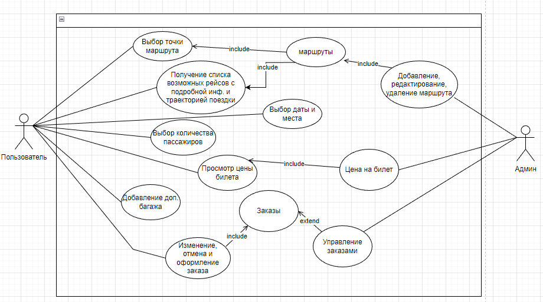

График

|  |  |  |
| --- | --- | --- |
| 0 | Нурлан | Даниэль |
| 1 | ТЗ/График | Диаграмма/График |
| 2 | Макет | Верстка |
| 3 | Первый прототип | БД |
| 4 | Создание БД | Подключение БД |
| 5 | Добавление карты | Создание маршута |
| 6 | Добавление рейса (дата , цена и т.д.) | Создание выбора места(в автобусе) и добавление доп. Багажа |
| 7 | Оформление заказа | Оплата банковской картой |
| 8 | Защита проекта | Защита проекта |